**Федеральное агентство связи**

**Ордена Трудового Красного Знамени**

**Федеральное государственное бюджетное образовательное учреждение высшего образования**

**«Московский технический университет связи и информатики»**

Кафедра МКИТ

Отчет по лабораторной № 4

по дисциплине

«Структуры и алгоритмы обработки данных»

Выполнил: студент группы

БВТ1904

Игнатенко Ярослав Игоревич

Руководитель:

Павликов А.Е.

Москва 2021

# **Цель работы**

# Реализация структур данных стек и дек. И выполнение поставленных задач.

**Определение стека:**

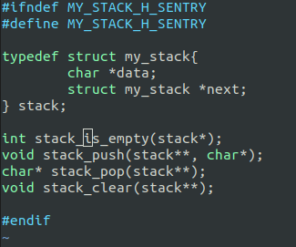Стек основан на связном списке, имеет методы push, pop проверку на пустоту и очистку.

**Определение дека:**

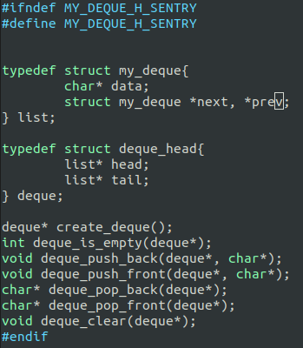Дек основан на двусвязном списке, и имеет указатель на начало и конец. Для дека реализованы методы push_back, push_front, pop_back, pop_front, проверка на пустоту, очистка.

**Результат работы**

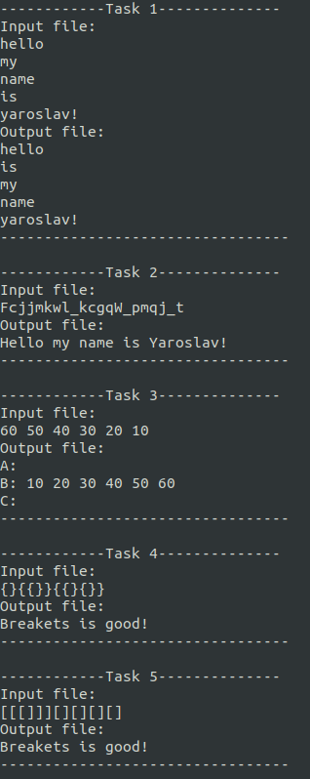

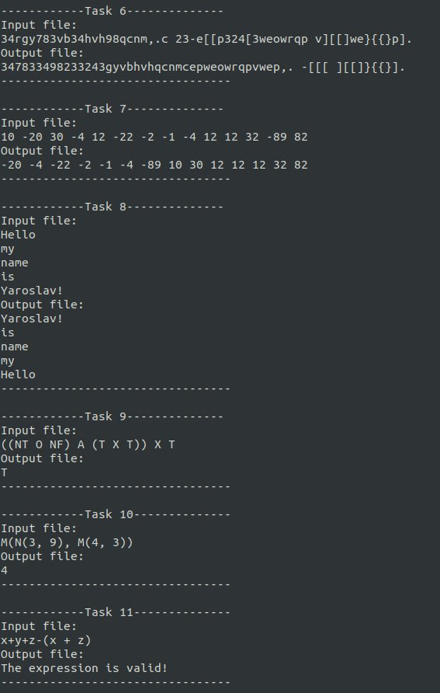

**Вывод**

В ходе выполнение работы я реализовал структуры данных стек и дек, и с их помощью выполнил поставленные задачи.